Environment & Experiment steps：

1. 先用sudo get-install的指令下載wireshark和traceroute
2. 在opennet中套用自訂拓譜

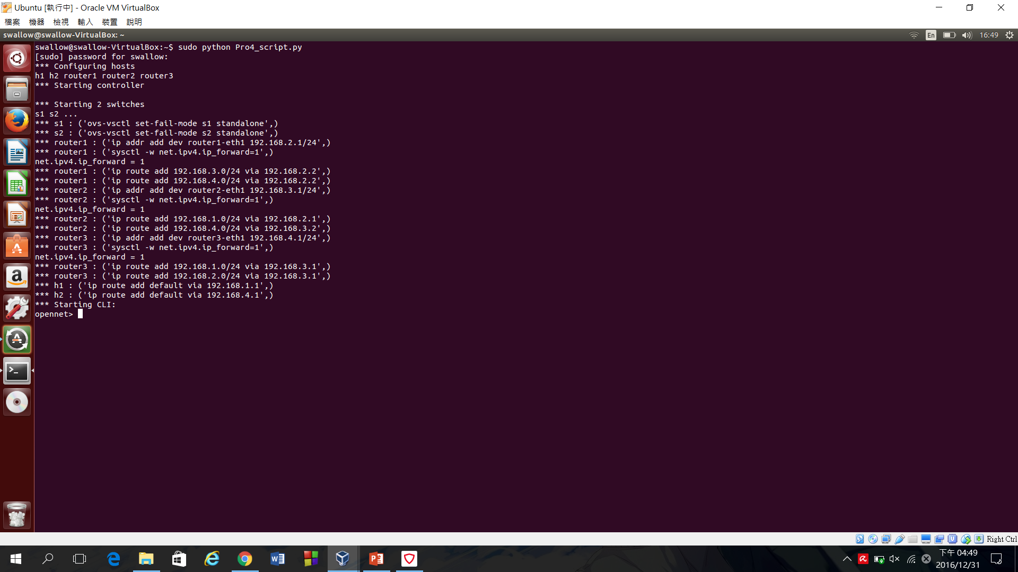

1. 輸入xterm h1打開wireshark並選擇interface

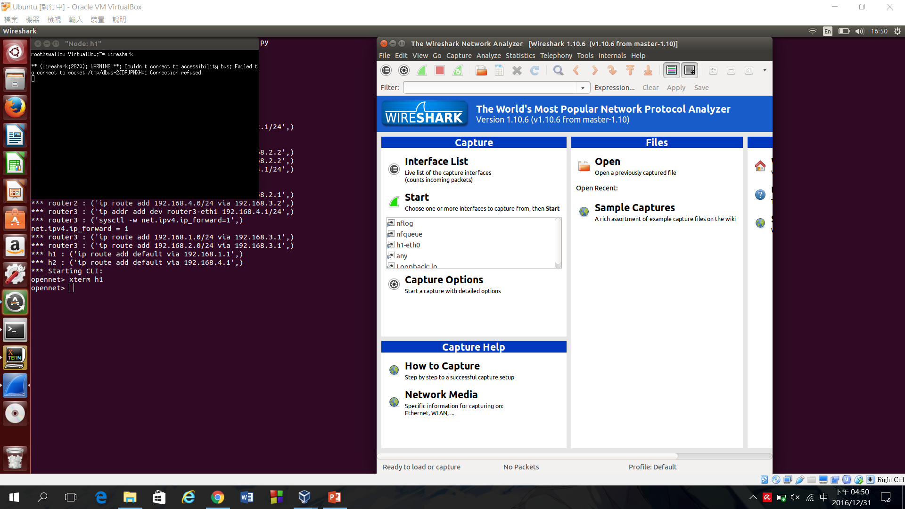

1. 輸入h1 traceroute h2抓取封包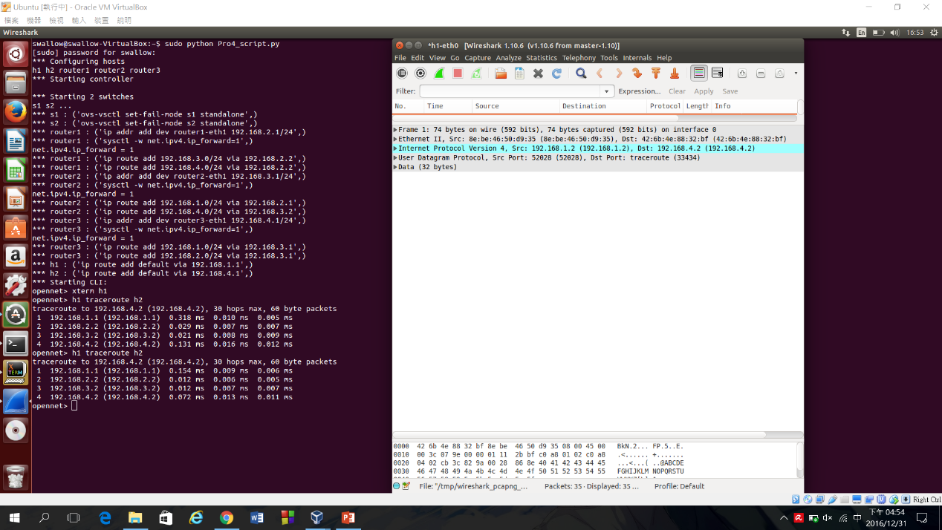

The answer to the questions

1. Host sends a series of packets to sets the IP “Time To Live” (TTL) hop-count field to different values. The router will generating a “Time Exceeded” ICMP messages which sends back to the originating host.
2. 因為每經過一個interface TTL會減一，且checksum包含TTL，故不同的interface checksum會不一樣。
3. Layer2：用[source, destination]連接目的與來源的網路裝置

Layer3：用[source, destination]連接目的與來源的server

因為layer2的是mac address，layer3的是ip address，所以兩個是不一樣的。

My comments

這次的作業跟前幾次相比比較不一樣，像是需要在linux上安裝wireshark和traceroute但沒有給步驟說明，雖然安裝步驟不難，但對於沒接觸過linux的人來說會有點不知道要怎麼開始。而我遇到比較大的問題是回答下面的問題，因為我是第一次在linux上使用wireshark，所以一開始看到他的格式跟windows版的不太一樣的時候有點亂掉，加上這次的問題比較是需要想的而不是在抓取的封包上找答案，所以我花了比較多的時間，但做完後對於網路的概念好像又稍微清楚了一些。